بحث عن نهر النيل -
لا يوجد نهر فى الدنيا له من الفضل على إقليم ما لنهر النيل من الفضل على مصر وسكانها ، فالتربة المصرية التى تعد من أخصب التربات فى العالم منقولة كلها من فوق جبال الحبشة البركانية بواسطة فيضان النهر السنوى ومن ثم فإن وادى النيل فى شطره المصرى من أسوان حتى البحر المتوسط تكوين رسوبى حمله النهر فوق جبال الحبشة ليلقه فى الصحراء مكوناً ذلك الوادى الخصيب الذى شهد مولد حضارة من أعرق حضارات الأرض بل أعرقها ، وصارت أماً ومنبعاً وأصلاً لكل الحضارات التالية.
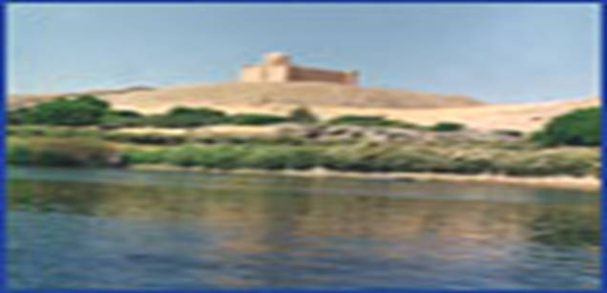
وكان واضحاً لسكانى مصر ومن خالطوهم أو جاوروهم أن هذه الحضارة المبكرة فى النضوج والرقى ازدهرت ونمت بفضل نهر النيل ، لا غرابة إذن أن يصبح النهر محط اهتمام المصريين وغيرهم ممن سكن البلاد أو حكمها منذ أقدم العصور وحتى يومنا هذا فقد بدأت محاولات استكشاف نهر النيل منذ بدأ إنسان مصر القديمة يتحول إلى الزراعة وبدأت فى تلك المرحلة المبكرة محاولات تطويع النهر لإرادة الإنسان المصرى ، ونشأت فى ذلك العهد البعيد تلك المسألة الجغرافية المشهورة ( مسألة النيل ) أو ( سر النيل ) وأستمرت محاولة كشف النهر فى خط موازى لمحاولة تطويعه .
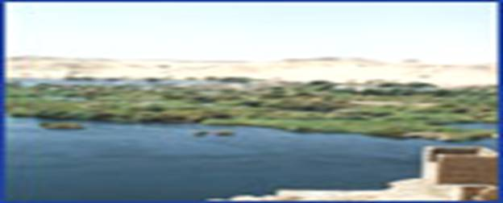
نهر النيل ينبع من وسط أفريقيا عند خط الاستواء
حيث الحرارة المرتفعة ، ويسير فى مناطق أقل حرارة بالتدريج حتى يصل إلى منطقة حوض البحر المتوسط ، حيث المناخ المعتدل ، ويمر نهر النيل فى عشرة دول هى مصر – السودان – إريتريا – إثيوبيا – كينيا – أوغندا – تنزانيا – بورندى – رواندا – الكنغو الديمقراطية.

الإندوجو
وجميع دول حوض النيل يضمها تنظيم اقليمى يعرف بإسم مجموعة دول حوض النيل ” الإندوجو ” ، وكل دولة بها تقاليد وعادات وذات مساحات مختلفة ، وبها ديانات مختلفة عن الأخرى ، ولها قيم وحضارة تقيمها ، ويساعدها نهر النيل على ذلك إن أصنافا من البشر يعيشون على ضفاف النيل من ساكنى الجبال ، إلى ساكنى السهول ، والوديان . بشر من شتى الأديان : من مسلمين ومسيحيين ويهود ووثنيين ، وهناك بشر يأكلون اللحوم ، وبشر من الأقزام وبشر من العمالقة ، بشر من أصول عربية وبشر من أصول زنجية أو سواحلية .

منابع نهر النيل
و نهر النيل هو نهر واحد ، ولكنه ينبع من أكثر من مصدر ، كذلك يتفرع منه عدة أنهار ، فنهر النيل يهبط علينا من هضبة الحبشة حيث الأمطار الغزيرة ، ومن بحيرتى : فيكتوريا وألبرت ، وهناك فروع له مثل نهر » سمليكى « الذى يستمد مياهه من بحيرة ألبرت ، ويسمى فى أجزاء منه » بحر الجبل « وهناك نهر آخر يسمى » بحر الغزال « الذى يلتقى بنهر ثالث يسمى » نهر السوباط « ثم تلتقى كلها بنهر النيل عند مدينة الخرطوم عندما يلتقى أكبر فرعين لنهر النيل هما " النيل الأبيض" و" النيل الأزرق" ليكونا معا فى نهر النيل الذى نعرفه نحن المصريين بهذا الاسم حتى مصبه ، فى البحر المتوسط .

يعتبر المؤرخ اليوناني هيرودت من أفضل الذين كتبوا عن النيل.
فقد عرف الإغريق عن النيل حينما أبحروا إلى مصر.
ويذكر هيرودت في أعماله كيف أن مصر أرض موهوبة منعمة وفي الأسفار القديمة تحدث آخرون عن المساحة من أرض مصر التي تقع حول فرعي النيل وتمتد بينهما، فأعطوها تسمية دقيقة؛ هي "الدلتا" يقول العالم اليونانى ( هيرودت ) أن مصر هبة النيل وقد نختلف معه أو نتفق ، ولكن الحقيقة أن مصر تعتمد على نهر النيل فى الرى والشرب ، لأنه يعطى مصر 95% من إحتياجاتها من المياه سنوياً ، وحصتها منه نحو 55.5 مليار متر مكعب من المياه فى السنة ، وكل دولة تقع على النيل لها حصة مقدرة منه ، ومصر تستخدم مياه النيل فى الزراعة ، والصناعة ، والشرب ، وتوليد الكهرباء ، وفى تسيير السفن النيلية ، من القاهرة حتى أسوان ، وبالعكس أيضاً .
وأثبت الجيولوجيون المحدوثون
بأن أرض الدلتا كانت مغمورة تحت مياه البحر؛ إلى أن بناها نهر النيل وشكلها بترسيب طبقات من التربة الخصبة. وهذه المنطقة هي نوع من الوادي، أو قاع النهر؛ الذي عادة ما يكون جافا، باستثناء فترة موسم الأمطار وبفحص طبيعة الوادي كله، من أسوان إلى البحر المتوسط؛ يظهر بوضوح أن الدلتا في شمال الوادي ليست وحدها هي هبة النيل التي تحدث عنها هيرودوت وغيره، وإنما الوادي بكامله هو هبة النيل ولو لم يكن النيل، لبقيت مصر جزءا من تلك الصحارى الشاسعة التي قسمها مجرى النيل إلى قسمين؛ ولبقي الوادي الأخضر مغمورا بمياه البحر .
واختص المصريون القدماء نهر النيل بالتوقير والتبجيل والتمجيد. كما تأثر الفنانون القدماء كثيرا به؛ فصوروه على هيئة رب وأطلق على نهر النيل في اللغة المصرية القديمة اسم "إيتوروعا". وكانت لمياه النيل، مع القنوات والترع والآبار والبحيرات، أهمية في الغسيل والتطهير والطقوس ، فقد عبد المصريون القدماء عددا من الأرباب والربات التي ارتبطت بنهر النيل وكان الرب الرئيسي بينها هو حابي أو "حابي أبو الأرباب"؛ وكان يصور في هيئة رجل ذي ثديين وبطن ممتلئة ويطلى باللون الأسود أو الأزرق، ويرمز إلى الخصب الذي منحه النيل لمصر كما كان حابي يصور حاملا زهورا ودواجن وأسماكا وخضراوات وفاكهة؛ إلى جانب سعفة نخيل، رمزا للسنين وكان رب النيل يصور أحيانا أيضا حاملا على رأسه زهرة اللوتس (شعار مصر العليا) ونبات البردي (شعار مصر السفلى) ومن أرباب النيل أيضا "سوبيك"؛ الرب التمساح، الذى كان يعبد في إسنا وكوم امبو والفيوم وكان رب الفيضان والخلق هو الرب خنوم، برأس الكبش، وكان يعبد في أسوان.
والرب خنوم كان مسئولا عن خلق البشر ومعهم أرواحهم الحارسة "الكا" وكانت الربة "ساتت" زوجة للرب خنوم، وكان مركز العبادة والعقيدة الرئيسية للرب خنوم في أسوان وأشرف مركز ديانة أسوان على المياه وتوزيعها، من جزيرة الإلفنتين إلى الشمال؛ ومن جزيرة بجاح عند الشلال الأول، إلى الجنوب وكانت "حكت"، الربة الضفدع، هي ربة المياه، وكانت تصور عادة قريبة من خنوم؛ عندما كان يشكل الطفل وروحه الحارسة على عجلة الفخراني .
النيل قوام الحياة المصرية بشتى وجوهها هذه حقيقة وبديهية لا شك فيها فإن أعمال ضبط النهر لم تكن تتم بمجهود فردى فلا بد من مجهود بشرى جماعى ضخم حتى تعد الأرض لاستقبال البذرة ، إن زراعة الرى كما هو الحال فى مصر إذا تركت بغير ضابط يمكن أن تضع مصالح الناس المائية فى مواجهة بعضها البعض مواجهة متعارضة ودموية ويتحول توزيع الماء إالى عملية دموية وهكذا يفرض الإطار الطبيعى وجود التنظيم الإجتماعى شرطاً أساسياً للحياة وكان للنهر أثره الكبير فى حياة البلاد السياسية بشكل مباشر كما كان له أثره فى حياتنا الاقتصادية والاجتماعية فإذا قصر النهر عن حد الوفاء تسبب ذلك فى حدوث حالة من الفوضى الشاملة التى تسود كل البلاد إذ يتتبع الغلاء والوباء هبوط النيل فى أحيان كثيرة تضطرب الأمور وتكثر حوادث الاعتداء على موظفى الدولة مثل أتوالى والمحتسب وقد يعزل الوالى أو المحتسب إذا نسب إليه سوء التدبير أثناء هذه الأزمان .
!!وقال كثيراً من الشعراء النماذج الشعرية دليلاً على احتفال الشعراء بالنهر العظيم.
قال أحد الشعراء يصف نهر النيل :
ولها نيل مصرى أى عجيبة بكر مثل حديثها لا يسمع
يلقى الثرى فى العام وهو مسلم حتى إذا ما مل عاد يعود
مســتقبل مثل الهـلال فدهره أبداً يزيد كما يزيد ويرجع
والنيل له أهمية كبيرة فى حياة المصريين حيث تعتمد عليه الزراعة وهى أحد المصادر الرئيسية للدخل فى مصر وكانت الزراعة فى القدم لها مواسم تعتمد على مياه الفيضان التى تغمر الاراضى ويقوم الفلاح برش الحبوب وكان هذا الفيضان مفيد من الناحية الزراعية ولكن له تأثير تخريبى على الحياة العامة حيث كانت مياة الفيضان تغمر المنازل والطرقات وكان بذلك يهدر كمية كبيرة من المياه وتصب فى مياه البحر المتوسط ، إن نهر النيل هو المصدر الرئيسي للمياه فى مصر وقد ادرك المصريون أهمية النيل منذ أقدم العصور، فأقيمت مشروعات التخزين السنوى مثل خزان أسوان وخزان جبل الأولياء على النيل للتحكم فى ايراد النهر المتغير ، كما أقيمت القناطر على النيل لتنظيم الرى على أحباس النهر المختلفة إلا أن التخزين السنوى لم يكن إلا علاجا جزئيا لضبط النيل والسيطرة عليه، فإيراد النهر يختلف اختلافا كبيرا من عام الى آخر ، إذ قد يصل الى نحو 151 مليار متر مكعب أو يهبط الى 42 مليار متر مكعب سنويا وهذ التفاوت الكبير من عام لآخر يجعل الاعتماد على التخزين السنوى أمرا بالغ الخطورة حيث يمكن أن يعرض الأراضى الزراعية للبوار وذلك فى السنوات ذات الإيراد المنخفض بالإضافة الى أن حوالى40 % من إيراد النهر كان يلقى فى البحر الأبيض المتوسط وذلك للحفاظ على ثبات خزان أسوان بالرغم من شدة الحاجة الى هذه المياه لاستصلاح الأراضى وزراعتها لذلك اتجه التفكير الى انشاء سد ضخم على النيل لتخزين المياه فى السنوات ذات الايراد العالى لاستخدامها فى السنوات ذات الايراد المنخفض تم اختيار موقع السد العالى فى مكانه الحالى جنوب خزان أسوان بمسافة 5و6كيلو مترات وذلك لضيق مجرى النيل نسبيا فى هذا الموقع قام الرئيس جمال عبد الناصر بتأميم شركة قناة السويس فى 26 يوليو 1956حتى يخصص العائد منها لتمويل السد العالى وذلك بعد أن سحب البنك الدولى للإنشاء والتعمير عرضه بخصوص تمويل المشروع تحت تأثير الضغوط الاستعمارية من بريطانيا والولايات المتحدة الامريكية. قام الاتحاد السوفيتى بإقراض مصر قرضين بمبلغ 2و113 مليون جنيه مصرى لتمويل السد العالى. بلغ إجمالى تكاليف انشاء السد العالى ومحطة الكهرباء حوالى 45 مليون جنيه مصرى. يعتبر السد العالى من المشروعات ذات العائد الاقتصادى المرتفع جدا إذا ما قورن بمثيله من المشروعات العالمية الأخرى إذ بلغ العائد خلال عشر سنوات - منذ بدء انشائه - ما لا يقل عن عشرين ضعفا مما أنفق عليه.

الفوائد الاقتصادية التى حققها السد العالى منذ انشائه وحتى الآن :
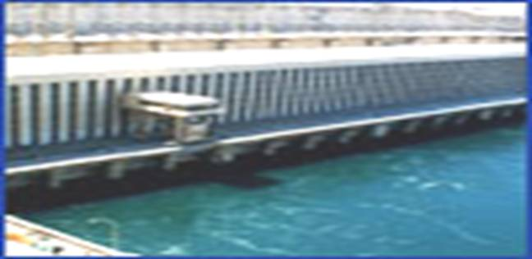
السد العالى
- زيادة نصيب مصر من مياه النيل حيث أصبح 5و55 مليار متر مكعب سنويا.
- زيادة مساحة الرقعة الزراعية فى مصر بحوالى 2و1 مليون فدان .
- تحويل 970 ألف فدان من نظام الرى الحوضى الى نظام الرى الدائم مما زاد من إنتاجية الفدان .
- التوسع فى زراعة الأرز الى 700 ألف فدان سنويا .
- تحسين الملاحة النهرية على مدار السنة .
- توليد طاقة كهربائية جديدة تصل الى 10 مليار كيلووات سنويا، استغلت فى انارة القرى والمدن وأغراض التوسع الصناعى والزراعى .
- وقاية البلاد من أخطار الجفاف فى السنوات الشحيحة الايراد مثل ما حدث فى الفترة من عام 1979 الى عام 1987 .
- وقاية البلاد من اخطار الفيضانات العالية مثل الفيضان المدمر الذى حدث عام 1964 والفيضان الاكثر خطورة الذى حدث عام 1975 .
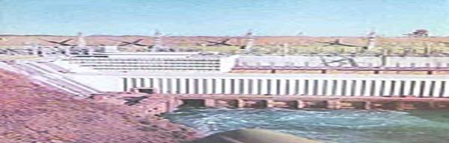
وكما ذكرنا أن النيل مهم للزراعة واتساع الرقعة الزراعية واستصلاح الأراضي بالصحراء كمشاريع توشكا والعوينات ، وهو المصدر الرئيسى لمياه الشرب للإنسان والحيوان والنبات فهو وبعد انشاء السد العالى أصبح له أهمية أخرى غير تخزين المياه وهى توليد الكهرباء عن طريق سقوط مياه النيل على التربينات الموجود أسفل جسم السد وتولد من دوران هذه التربينات الكهرباء التى نعتمد عليها فى الإنارة والصناعة وأدى ذلك الى انتشار الصناعة ووصول الكهرباء الى منازل القرى والنجوع ، ولنهر النيل أهمية فى النقل النهرى سواء كان للبضائع أو الأشخاص من أسوان الى البحر المتوسط ونجد أن لكل بلدة على نهر النيل لها ميناء ولو كان صغيراً أو بدائيا وأشهر الموانى على نهر النيل فى العهد القديم هى دمياط والقاهرة ( بولاق والفسطاط ) فى الشمال وقوص وأسوان فى الجنوب وبينما كانت أسوان وقوص مينائين لتجارة النوبة والسودان واليمن والهند والصين ، كانت الإسكندرية ودمياط بابي تجارة أوربا فى الشمال وفى الجنوب كان الطريق البرى بين مينا عيزاب ( مركز تجمع الحجاج وسوق التجارة مع الهند وعدن ) وكان هناك ثلاث موانى ينتهى اليها نهر النيل وهى ( أسوان و إدفو و قوص ) فقد أحتفظت أسوان بمكانة هامة
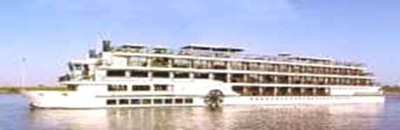
بصفتها ميناء هام على نهر النيل فى كل العصور إذا كانت المركز الطبيعى لتجارة النوبة وأواسط أفريقيا وتجارة الهند لفترة طويلة فى البلدان التى توجد بها بعض المعالم السياحية ونهر النيل له فائد كبيرة فى ازدهار حركة السياحة فى مصر حيث يأتى السياح الى مصر وخصوصاً فى فصل الشتاء للتمتع بجوها الدافئ ومعالمها الخلابة وأثارها العظيمة المنتشرة على ضفاف النيل والرقع الزراعية الخضراء التى تتجمل وتزين ضفافه ، ويُستخدم النيل عن طريق السفن السياحية فى نقل السياح من القاهرة الى الجنوب( الأقصر وإدفو وأسوان ) وإذا نظرنا من حولنا نجد أن لنهر النيل أهمية فى كل شئ من حولنا وهو أحد مصادر الإمداد الرئيسية بالأسماك ( البلطى النيلى ) والذى يتم صيده من بحيرة السد العالى ( بحيرة ناصر)الذى هو من أشهى الأسماك .

أسباب تلوث نهر النيل
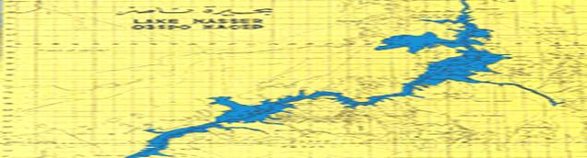
لم يحافظ الإنسان على هذه الصورة لنهر النيل باستخدامه الخاطئ في حين تتمثل ملوثات الصرف الزراعي في المخلفات الزراعية وناتج حرقها، وكذلك بقايا الأسمدة والمبيدات سواء كانت مبيدات مسموح بها أو محظور استخدامها فنجد المبيدات الحشرية التى يرشها الفلاحين لمكافحة الآفات ، وتظهر أثارها الإيجابية فى مكافحة الآفات والحشرات وتظهر أثارها السلبية فى مياه نهر النيل حيث أنه عندما نرش تلك المبيدات على النباتات المزروعة فى الأرض تصل إلى الأرض ثم تترسب وتأخذها الأملاح وتسير بها حتى تصل إلى نهر النيل وبذلك تضر مياه النهر وتؤثر بذلك على الإنسان والحيوان ، فضلا عن ملوثات الصرف الصحي في القرى والريف التي تصرف مخلفاتها إلى النيل مباشرة في كثير من الأحيان، بالإضافة إلى مخلفات الناتجة عن الأنشطة السياحية من المراكب الراسية على سطح النيل ومن الناحية الصحية فمثلاً مخلفات المستشفيات التى تلقى فى مياه النهر ، ومن الناحية الصناعية مخلفات المصانع المختلفة يومياً مقادير هائلة من تلك المخلفات فى مياه الأنهار مما يجعلها غير صالح للاستعمال الآدمي الأطنان من الملوثات الصناعية والزراعية وذلك بالإضافة إلى مخلفات السفن وما تصرفه فى مياه نهر النيل مما يؤثر فى تفاقم المشكلة وبالإضافة الى المخلفات الخاصة بنا من حيوانات ميتة وهذا من العادات السيئة التى تسيئ الى نهر النيل ومخلفات الزراعة والصرف الصحى الذى يتم صرفه فى مياه النيل فى بعض الأحيان ، وبذلك يتلوث المصدر الرئيسى لمياه الشرب للإنسان والحيوان والزراعة فى مصر .

الحالة الحالية لنهر النيل
وفقا لتقارير صادرة عن وزارة البيئة في مايو الماضي، والتي أشارت إلى أن الملوثات الصناعية غير المعالجة أو المعالجة جزئيا والتي يقذف بها في عرض النهر تقدر بنحو 5 ، 4 مليون طن سنويا، من بينها 50 ألف طن مواد ضارة جدا، و35 ألف طن من قطاع الصناعات الكيميائية المستوردة ، نسبة الملوثات العضوية الصناعية التي تصل إلى المجاري المائية تصل الى 270 طن يوميا، والتي تعادل مقدار التلوث الناتج عن 6 ملايين شخص، كما تقدر المخلفات الصلبة التي تلقى في النهر سنويا بنحو 14 مليون طن، بينما يبلغ حجم الملوثات الناتجة عن المستشفيات سنويا بما يقدر بنحو 120 ألف طن سنويا من بينها 25 ألف طن مواد تدخل في حيز شديدة الخطورة ، وتبذل الدولة جهوداً كبيرة وتخسر الحكومة المصرية سنويا ما يعادل 3 مليارات جنيه، وذلك نتيجة لملايين الأطنان من الملوثات الصناعية والزراعية والطبية والسياحية التي تلقى بنهر النيل سنويا، يجب التخلص من هذه المخلفات بطريقة أكثر أمنا على سلامة المواطن بعيدا عن قذفها في النيل .

جهود الدولة للحد من التلوث
تبذل الدولة جهوداً مضنية للحد من هذا التلوث عن طريق وسائل الإعلام من تليفزيون ومجلات لتوعية الناس للاستخدام الرشيد لمياه النهر والحث على أهمية نهر النيل بصفته مصدر الحياة للإنسان والحيوان والنبات فى مصر والبعد عن المبيدات الحشرية الضارة واستخدام المبيدات التى تنصح بها وزارة الزراعة للحفاظ على مصدرنا الهام للمياه والتخلص من مخلفات المصانع بطريقة لا تضر النيل وكذلك السفن يجب التخلص من مخلفاتها بطريقة صحية سليمة لا تلوث مياه نهر النيل وقد قامت الدولة بعمل محطات لتفريغ مخلفات السفن والتخلص منها بطريقة أمنة وتطبيق بروتوكول التعاون بين وزارتي البيئة والداخلية أسفر عن عدة حملات تفتيش على المراكب السياحية للتأكد من تشغيل وحدات الصرف الصحي بالمركبات طبقا للمواصفات البيئية وأوضح أنه نتيجة لتلك الحملات تبين أن هناك 41 مركبا عائما بين الأقصر وأسوان لا تشغل وحدات المعالجة وتلقي بمخلفاتها في النهر، وأن الغرامات في هذه الحالة طبقا للقانون تتراوح ما بين 1000 – 20.000 ألف جنيه ، كما أن القضاء المصري يقوم بتشديد العقوبة على المخالفات البيئية خاصة إذا كانت على النيل، مع إرسال إنذار للجهة الصادر منها ترخيص المنشأة لتصويب أوضاعها خلال 60 يوما، وبعدها يسحب الترخيص وتغلق المنشأة ويستثنى من ذلك حالات الخطر الداهم مثل إلقاء مخلفات مستشفى في النهر أو مواد كيماوية سامة حيث لا تنتظر 60 يوما ويجرى تطبيق القانون في الحال ، والاستفادة من مياه الصرف الصحى فى زراعة غابات الأشجار الخشبية فى مدن (مدن الإسماعيلية والسادات والوادي الجديد وأسوان ) والغابات كلها على أراض رملية ، ولكن الدولة لاتستطيع العمل وحدها دون التعاون مع الاهالى فى الحد من التلوث لمياه النيل.

وهناك بعض المقترحات للحد من تلوث نهر النيل :
- توعية طلاب المدارس والأطفال منذ صغرهم بأهمية نهر النيل لحياتنا وعدم تلويث مياهه بإلقاء مخلفاتنا فيه.
- المساهمة الفعلية فى المحافظة على نهر النيل ولو بتقديم النصيحة للترشيد فى استخدام مياه النيل وعدم التبذير فى استخدامها وإلقاء المخلفات والحيوانات الميتة به .
- المتابعة الحازمة للمصانع التى تصرف مخلفاتها فى النيل .
- محاسبة السفن التى تصرف مخلفاتها فى عرض النيل .
- إرشاد المزارعين لاستخدام المبيدات الغير ضارة بالبيئة .
- عدم صرف مخلفات الصرف الصحى فى مياه النيل والاستفادة منها بعد معالجتها فى زراعة الصحارى .
- استخدام الإعلام فى الحث على عدم تلويث نهر النيل .

حفظ الله نيلنا وأدامه لنا

